**TRƯỜNG ĐẠI HỌC NHA TRANG**

**KHOA CÔNG NGHỆ THÔNG TIN**



**BÁO CÁO THỰC TẬP CƠ SỞ**

ĐỀ TÀI XÂY DỰNG CHƯƠNG TRÌNH

MINH HỌA BÀI TOÁN QUẢN LÝ THÔNG TIN HỌC TẬP CỦA SINH VIÊN

Giảng viên hướng dẫn: **BÙI THỊ HỒNG MINH**

Sinh viên thực hiện: **NGUYỄN PHÚC SỸ**

Lớp: **63.CNTT-3**

MSSV: **63135350**

***Khánh hòa, ngày 4 tháng 1 năm 2024***

**LỜI CẢM ƠN**

Đầu tiên em xin trân thành gửi lời cảm ơn sâu sắc đến giảng viên - cô Bùi Thị Hồng Minh người truyền đạt những kiến thức quý báu cho em trong suốt thời gian thực tập vừa qua. Cảm ơn cô đã hướng dẫn tận tình, giúp đỡ cho em hoàn thành đề tài thực tập cơ sở này.

Em cũng xin cảm ơn toàn thể giáo viên Khoa Công nghệ thông tin của trường Đại học Nha Trang đã dạy dỗ, giúp đỡ em biết nâng cao hơn nhiều kiến thức để làm bài trong đợt thực tập cơ sở này.

Bài thực tập này em đã cố gắng hết sức để hoàn thành, tuy nhiên do vốn kiến thức còn nhiều hạn chế và khả năng tiếp thu thực tế còn nhiều bỡ ngỡ. Mặc dù em đã cố gắng hoàn thiện nhưng chắc chắn bài thực tập này khó có thể tránh khỏi những thiếu sót và nhiều chỗ còn chưa chính xác. Vì thế kính mong từ sự xem xét, đánh giá của cô, cho em sau này phát triển tốt hơn nữa.

Em rất mong được sự quan tâm, góp ý, chỉ bảo của cô. Xin chân thành cảm ơn!

**MỤC LỤC**

PHẦN 1. TỔNG QUAN VỀ ĐỀ TÀI 1

1.1 Lý do chọn đề tài: 1

1.2 Mục tiêu của đề tài: 1

1.3 Giới hạn về phạm vi đề tài: 1

1.4 Hướng tiếp cận: 2

1.5 Ý nghĩa: 2

PHẦN 2. CƠ SỞ LÝ THUYẾT 4

2.1 Tổng quan về ngôn ngữ lập trình C 4

2.1.1 Giới thiệu về ngôn ngữ lập trình C 4

2.1.2 Lý do chọn ngôn ngữ lập trình C 4

2.2 Tổng quan về những kiểu dữ liệu trong ngôn ngữ lập trình C 5

2.2.1 Cấu trúc Struct: 5

2.2.2 Tập tin file 5

PHẦN 3. TRIỂN KHAI THỰC HIỆN 6

3.1 Đối tượng của đề tài 6

3.1.1 Quản lý sinh viên 6

3.1.2 Quản lý môn học và điểm của sinh viên 6

3.2 Các chức năng của chương trình 6

3.2.1 Tổ chức dữ liệu: 6

3.2.2 Lưu trữ dữ liệu trong tập tin 7

3.2.3 Quản lý thông tin sinh viên 7

3.2.4 Quản lý môn học và điểm của sinh viên 13

3.2.5 Thống kê kết quả 22

PHẦN 4. KẾT LUẬN 24

4.1 Đánh giá kết quả thực hiện được 24

4.2 Định hướng phát triển trong tương lai 24

# TỔNG QUAN VỀ ĐỀ TÀI

## Lý do chọn đề tài:

Chương trình quản lý thông tin học tập của sinh viên được xây dựng bằng ngôn ngữ lập trình C là một ứng dụng mạnh mẽ nhằm giúp trường giáo dục hiệu quả hóa quá trình quản lý. Với khả năng lưu trữ thông tin cá nhân, quản lý kết quả học tập, chương trình cung cấp một cơ sở dữ liệu toàn diện. Sự bảo mật và quyền truy cập đảm bảo rằng thông tin chỉ được tiếp cận bởi những người được ủy quyền.

Với giao diện người dùng thân thiện, chương trình này mang lại trải nghiệm sử dụng thuận tiện và dễ dàng. Bảng báo cáo và thống kê giúp quản trị viên đưa ra quyết định thông tin dựa trên dữ liệu học tập đầy đủ và chi tiết. Xây dựng bằng ngôn ngữ C, chương trình hứa hẹn mang lại sự ổn định và hiệu suất cao trong quản lý thông tin sinh viên.

## Mục tiêu của đề tài:

* Rèn luyện kỹ năng từ nhập môn lập trình và kỹ thuật lập trình
* Tìm hiểu và áp dụng kiến thức về cấu trúc trong ngôn ngữ lập trình C.
* Hiểu cách tổ chức dữ liệu bằng cấu trúc struct, mảng struct và tập tin file lưu trữ dữ trong môi trường lập trình C.
* Đảm bảo người dùng có thông tin chính xác về thông tin cá nhân của sinh viên như mã sinh viên, tên, ngày tháng năm sinh, lớp,…
* Cho phép nhập điểm cho từng môn học của sinh viên.
* Học thêm được những kiến thức mới, rèn luyện và trau dồi kiến thức cũ.

## Giới hạn về phạm vi đề tài:

Khi chọn đề tài xây dựng chương trình minh họa bài toán quản lý thông tin học tập của sinh viên trong đợt thực tập cơ sở này, việc đặt ra và giới hạn phạm vi đề tài là rất quan trọng. Dưới đây là một số điểm em đã xác định và giới hạn phạm vi của đề tài:

* Chức năng cơ bản: Các chức năng cơ bản mà ứng dụng của em cung cấp bao gồm: quản lý sinh viên, quản lý môn học, quản lý điểm và thống kê kết quả học tập.
* Quản lý sinh viên: Các thông tin cần quản lý của sinh viên bao gồm mã sinh viên, tên, ngày sinh, lớp….
* Quản lý môn học và điểm: Bao gồm các thông tin cần quản lý như mã môn học, tên môn học, số tín chỉ, học kì, các mục điểm,….
* Thống kê kết quả học tập: Bao gồm thống kê các kết quả dựa trên số điểm mà sinh viên đạt được để đưa ra những xếp loại hay những kết quả khác.
* Chức năng mở rộng: Những tính năng cần được cải thiện trong tương lai như cải thiện giao diện cho thân thiện với người dùng, ràng buộc những thông tin nhập vào một cách triệt để, thêm những trường thông tin trong cấu trúc strust để đa dạng hơn về thông tin và dễ dàng quản lí hơn,….

Và còn một số điểm khác có thể được cải thiện và phát triển trong quá trình xây dựng đề tài trong thời gian tiếp theo.

## Hướng tiếp cận:

* Hiểu rõ yêu cầu: Bắt đầu bằng việc hiểu rõ yêu cầu của dự án. Gặt hái thông tin chi tiết về những gì chương trình cần làm và làm thế nào nó sẽ được sử dụng.
* Lập kế hoạch: Đặt ra một kế hoạch chi tiết với các bước cụ thể mà sẽ thực hiện để phát triển chương trình. Điều này bao gồm việc xác định thời gian, nguồn lực và các bước cụ thể cho từng giai đoạn của dự án.
* Thiết kế giao diện: Vẽ sơ đồ, mô hình giao diện người dùng để xác định cách thông tin sẽ được hiển thị và làm thế nào người dùng sẽ tương tác với chương trình.
* Xây dựng cơ sở dữ liệu: Xác định cấu trúc cơ sở dữ liệu và tạo bảng để lưu trữ thông tin. Xác định cách các bảng sẽ kết nối với nhau.
* Lập trình chức năng: Bắt đầu viết mã nguồn để thực hiện các chức năng cơ bản, bao gồm nhập liệu, xử lý dữ liệu và hiển thị thông tin..
* Triển khai và bảo trì: Triển khai chương trình theo kế hoạch và duy trì nó bằng cách sửa lỗi, thêm tính năng mới và cập nhật để đảm bảo tính tương thích.

## Ý nghĩa:

Đề tài "xây dựng chương trình minh họa bài toán quản lý thông tin học tập của sinh viên bằng ngôn ngữ C" không chỉ đơn thuần là một đề tài phát triển phần mềm, mà còn đựng đầy ý nghĩa và lợi ích sâu rộng. Trong thực tế, chương trình này hứa hẹn mang lại nhiều cải tiến quan trọng trong quản lý thông tin học tập, nhất là trong cảm nhận và trải nghiệm của cả sinh viên và người quản lý.

Việc tăng cường hiệu quả quản lý thông tin học tập không chỉ giúp người quản lý dễ dàng theo dõi và cập nhật thông tin mà còn giảm bớt gánh nặng công việc thủ công và giấy tờ, từ đó tiết kiệm thời gian và nỗ lực đáng kể. Đồng thời, giao diện người dùng thân thiện và dễ sử dụng hứa hẹn mang lại trải nghiệm thuận lợi và tích cực cho sinh viên, đồng thời chứng minh sức mạnh và tính ứng dụng của ngôn ngữ lập trình C trong phát triển ứng dụng thực tế.

Ngoài ra, đề tài còn mở ra cơ hội học hỏi lớn cho người phát triển, đặc biệt là trong việc rèn luyện kỹ năng lập trình C, quản lý cơ sở dữ liệu, và phát triển giao diện người dùng. Điều này không chỉ là một thách thức cá nhân mà còn là cơ hội để người thực hiện đóng góp tích cực và sáng tạo vào cộng đồng giáo dục. Chương trình có khả năng mở rộng và phát triển thêm tính năng mới, linh hoạt đáp ứng các yêu cầu và xu hướng mới trong quản lý thông tin học tập.

Tóm lại, đề tài không chỉ mang lại những cải tiến cụ thể trong quản lý thông tin học tập mà còn có ý nghĩa lớn đối với sự phát triển và nâng cao chất lượng giáo dục. Đây không chỉ là một ứng dụng máy tính, mà còn là một đóng góp tích cực cho cộng đồng giáo dục và nguồn lực nhân sự ngôn ngữ lập trình C.

# CƠ SỞ LÝ THUYẾT

## Tổng quan về ngôn ngữ lập trình C

### Giới thiệu về ngôn ngữ lập trình C

Ngôn ngữ lập trình C đại diện cho một trong những nền tảng lập trình cổ điển và mạnh mẽ nhất, ra đời vào những năm 1970 tại Bell Labs dưới sự phát triển của Dennis Ritchie. Được biết đến với đặc điểm quốc tế và sự phổ biến trên nhiều hệ điều hành và nền tảng, C nhanh chóng trở thành một trong những ngôn ngữ lập trình được ưa chuộng nhất trong cộng đồng phần mềm.

N[gôn ngữ lập trình](https://viblo.asia/p/su-khac-biet-giua-lap-trinh-huong-thu-tuc-pop-va-lap-trinh-huong-doi-tuong-oop-bWrZnxOm5xw" \t "https://codegym.vn/blog/c-la-gi/_blank) **[C](https://viblo.asia/p/su-khac-biet-giua-lap-trinh-huong-thu-tuc-pop-va-lap-trinh-huong-doi-tuong-oop-bWrZnxOm5xw" \t "https://codegym.vn/blog/c-la-gi/_blank)** giúp lập trình viên tạo ra các hệ thống phần mềm phức tạp với mục đích chung. Một **chương trình viết bằng C** phải được **chạy qua trình biên dịch C** để chuyển đổi nó thành tệp thực thi mà máy tính có thể chạy. Hiện nay trình biên dịch C là có sẵn trên hầu hết các kiến trúc máy tính và hệ điều hành hiện đại.

Vì ngôn ngữ này lập trình theo hướng thủ tục nên C sẽ dễ dàng xác định cấu trúc mã hơn và giải quyết bất kỳ vấn đề nào trong một chuỗi mã cụ thể. Trong lập trình thủ tục, các biến và hàm C được khai báo trước khi sử dụng

Trong lập trình, C là một ngôn ngữ lập trình cấp trung, có nghĩa là nó hỗ trợ lập trình cấp cao cũng như lập trình cấp thấp. C hỗ trợ việc sử dụng hạt nhân và trình điều khiển trong lập trình cấp thấp và cũng hỗ trợ các ứng dụng phần mềm hệ thống bằng ngôn ngữ lập trình cấp cao. Trong chương này, chúng ta sẽ xem xét cách C được sử dụng để tổ chức và thao tác dữ liệu.

### Lý do chọn ngôn ngữ lập trình C

Lựa chọn ngôn ngữ lập trình C cho đề tài được đưa ra dựa trên một số lý do chiến lược và kỹ thuật. Trước hết, khả năng hiệu suất cao của ngôn ngữ C đã đặt ra một cơ sở chắc chắn cho việc phát triển chương trình. Với khả năng tối ưu hóa hiệu suất, có thể đảm bảo rằng ứng dụng sẽ hoạt động mượt mà và đáp ứng nhanh chóng đối với mọi tình huống.

Sự gần gũi với hệ thống là một yếu tố quan trọng khác khiến C là một ngôn ngữ đáng được sử dụng. Ngôn ngữ này cho phép tương tác trực tiếp với các tài nguyên hệ thống, quản lý bộ nhớ và các hoạt động phần cứng một cách linh hoạt. Điều này là quan trọng đặc biệt khi xây dựng chương trình quản lý thông tin học tập, nơi cần tối ưu hóa tài nguyên và tương tác với các thành phần hệ thống.

Sự di động và tích hợp của C trên nhiều hệ điều hành và nền tảng làm cho ngôn ngữ này trở thành lựa chọn logic cho đề tài của. Sự linh hoạt này giúp đơn giản hóa quá trình triển khai và đảm bảo rằng chương trình có thể chạy trên nhiều môi trường một cách mượt mà.

## Tổng quan về những kiểu dữ liệu trong ngôn ngữ lập trình C

### Cấu trúc Struct:

Cấu trúc (struct) là một yếu tố quan trọng trong ngôn ngữ lập trình C, cho phép lập trình viên tạo ra các kiểu dữ liệu mới bằng cách nhóm các thành phần khác nhau vào một khối duy nhất. Cấu trúc giúp tổ chức thông tin một cách có tổ chức và logic, tạo ra những đối tượng phức tạp hơn mà chúng ta có thể sử dụng trong các chương trình.

Khi sử dụng cấu trúc, lập trình viên có khả năng mô phỏng các đối tượng thực tế và tạo ra những kiểu dữ liệu chứa đựng thông tin đa dạng. Các thành phần của cấu trúc có thể có kiểu dữ liệu khác nhau, từ chuỗi ký tự đến số nguyên và số thực. Điều này tạo ra sự linh hoạt và đa dạng trong cách dữ liệu được tổ chức và sử dụng trong chương trình.

Sử dụng cấu trúc giúp mã nguồn trở nên dễ đọc và bảo trì hơn, đặc biệt là khi xử lý các dự án lớn và phức tạp. Qua đó, cấu trúc là một công cụ quan trọng trong việc quản lý dữ liệu và làm cho mã nguồn trở nên có tổ chức hơn trong quá trình phát triển phần mềm.

### Tập tin file

Trong ngôn ngữ lập trình C, tập tin (file) đóng vai trò quan trọng trong việc lưu trữ, đọc, và ghi dữ liệu. Tập tin cung cấp một cơ chế linh hoạt cho việc tương tác với thông tin ngoại trời của chương trình và đóng gói dữ liệu một cách có tổ chức. Các thao tác cơ bản trên tập tin bao gồm mở (open), đọc (read), ghi (write), đóng (close), và di chuyển con trỏ vị trí đọc/ghi.

Sử dụng tập tin trong C có thể giúp lập trình viên thực hiện nhiều nhiệm vụ khác nhau. Ví dụ, đọc từ tập tin có thể giúp chương trình đọc dữ liệu từ nguồn bên ngoài như tệp tin văn bản hoặc các định dạng tập tin phức tạp hơn. Ngược lại, việc ghi vào tập tin có thể làm cho chương trình tạo ra và lưu trữ dữ liệu mới.

Một trong những ưu điểm lớn của việc sử dụng tập tin trong C là khả năng lưu trữ dữ liệu lâu dài. Dữ liệu có thể được lưu trữ trên ổ đĩa và tái sử dụng mỗi khi chương trình chạy. Điều này có ý nghĩa đặc biệt trong các ứng dụng lưu trữ cơ sở dữ liệu, xử lý văn bản, và quản lý tài liệu.

Sử dụng chức năng của thư viện stdio.h như fopen(), fread(), fwrite(), và fclose() giúp lập trình viên linh hoạt trong việc thao tác với tập tin. Qua đó, tập tin trong C không chỉ là một công cụ để truyền tải dữ liệu mà còn là một phần quan trọng của quá trình lưu trữ và quản lý thông tin trong các ứng dụng lập trình.

# TRIỂN KHAI THỰC HIỆN

## Đối tượng của đề tài

### Quản lý sinh viên

* Đối với quản lý sinh viên thì người quản lý khi vào hệ thống thì sẽ có một giao diện với một menu hiện ra với những chức năng quản lý liên quan đến danh sách sinh viên.
* Ở đây người quản lý có thể xem danh sách sinh viên, thêm sinh viên, xóa sinh viên ra khỏi danh sách, sửa thông tin sinh viên,….

### Quản lý môn học và điểm của sinh viên

* Đối với quản lý môn học và điểm thì cũng như phần quản lý sinh viên là khi vào hệ thống sẽ xuất hiện một giao diện với một menu hiện ra với những chức năng quản lý liên quan đến học phần hay điểm của một sinh viên trong danh sách sinh viên.
* Ở đây người quản lý có thể xem, xóa, sửa học phần. Sửa, xóa điểm của sinh viên và những chức năng khác như tìm kiếm, sắp xếp cũng được tích hợp trong menu chương trình.

## Các chức năng của chương trình

### Tổ chức dữ liệu:

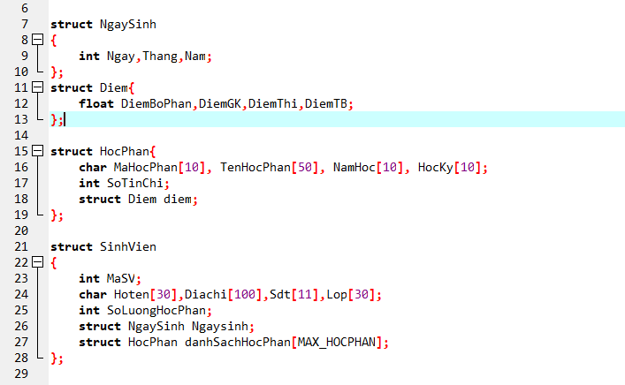Biểu diễn dữ liệu của 2 bảng Sinh Viên và Học Phần và những dữ liệu có liên quan qua cấu trúc Struct. Mỗi struct chứa các thành phần dữ liệu tương ứng với các trường của bảng.

Hình 1. 1

Hình 1- 1. Cấu trúc dữ liệu

### Lưu trữ dữ liệu trong tập tin

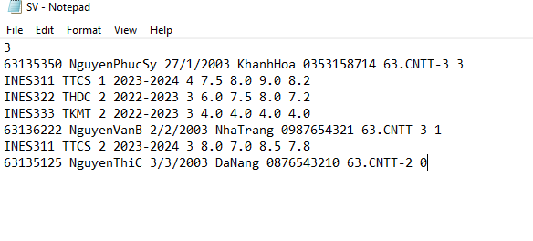Dữ liệu của 2 bảng được lưu trữ tích hợp trong một tập tin riêng (SV.txt). Mỗi dòng trong tập tin tương ứng với một bản ghi.

Hình 1- 2. Dữ liệu trong tập tin

### Quản lý thông tin sinh viên

Chức năng của quản lý sinh viên:

* 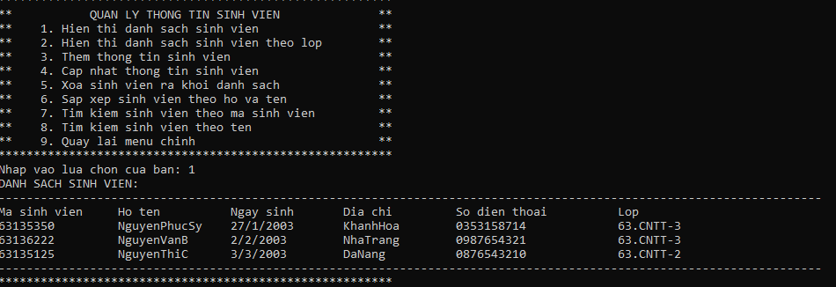Chức năng hiển thị danh sách sinh viên.

Hình 1- 3. Danh sách sinh viên

Khi người quản lý chương trình nhấn vào lựa chọn số 1 là hiển thị danh sách sinh viên thì danh sách sinh viên sẽ hiển thị ra bao gồm những thông tin như mã sinh viên, họ tên, ngày sinh, địa chỉ, số điện thoại, lớp.

* 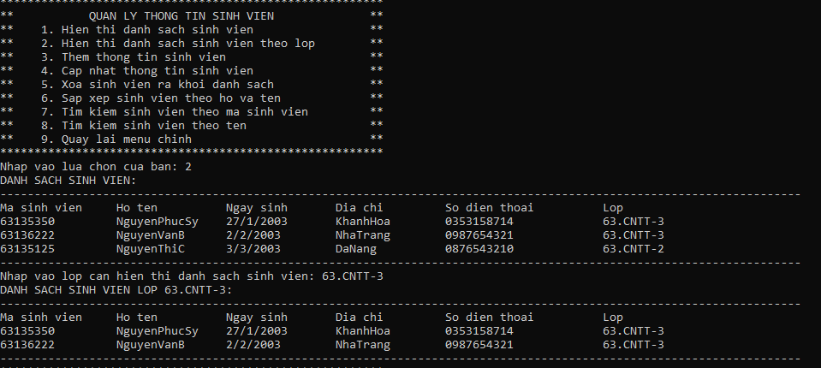Chức năng hiển thị danh sách sinh viên theo lớp.

Hình 1- 4. Danh sách sinh viên theo lớp

Khi người quản lý chương trình nhấn vào lựa chọn số 2 là hiện thị danh sách sinh viên theo lớp thì danh sách sinh viên sẽ hiển thị ra trước để người dùng có thể nhìn vào đó xem mà muốn hiển thị sinh viên theo lớp nào mong muốn.

Chương trình sẽ nhắc người dùng muốn hiển thị danh sách của lớp nào.

Khi người dùng nhập vào lớp cần hiển thị danh sách thì lập tức danh sách của bao gồm những sinh viên lớp đó sẽ hiển thị ra.

* 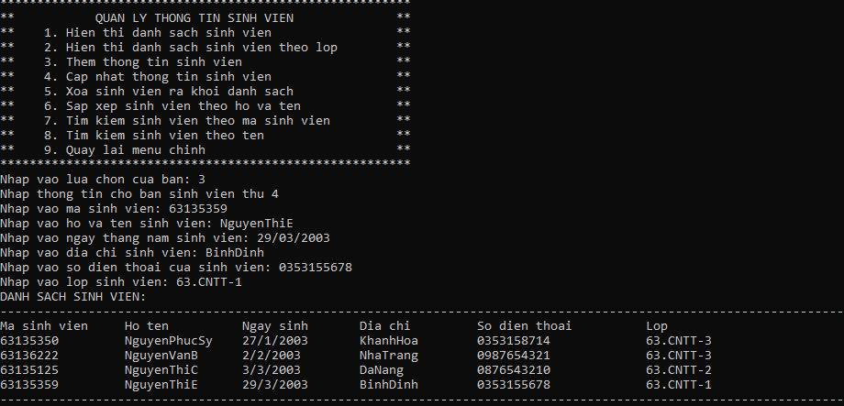Chức năng thêm thông tin sinh viên

Hình 1- 5. Thêm thông tin sinh viên

Khi người người quản lý nhấn vào chức năng thêm thông tin sinh viên thì sẽ xuất hiện thông báo “Nhập thông tin cho bạn sinh viên thứ tiếp theo” trong danh sách sinh viên.

Tiếp theo sẽ nhập các thông tin của sinh viên bao gồm mã sinh viên, họ và tên sinh viên, ngày tháng năm sinh sinh viên, địa chỉ, số điện thoại và lớp của sinh viên.

Khi nhập xong tất cả các thông tin cần nhập và thành công thì danh sách sinh viên sẽ hiện ra, làm mới lại danh sách sinh viên và xuất hiện thông tin bạn sinh viên mới vừa nhập.

* 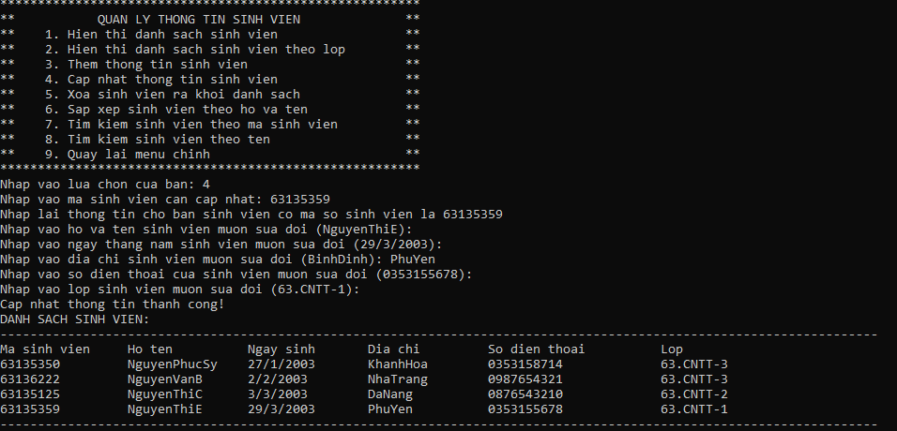Chức năng cập nhật thông tin sinh viên

Hình 1- 6. Cập nhật thông tin sinh viên

Khi người người quản lý nhấn vào chức năng cập nhật thông tin sinh viên thì sẽ xuất hiện thông báo “Nhập vào mã sinh viên cần cập nhật” trong danh sách sinh viên và sẽ thực hiện chức năng tìm kiếm sinh viên đó thông qua mã sinh viên để tiến hành cập nhật thông tin.

Và chương trình sẽ hiển thị những thông tin tương tự như chức năng thêm thông tin sinh viên để lần lượt cập nhật.

Khi mà người quản lý muốn giữ nguyên thông tin không muốn thay đổi thì có thể nhấn Enter để giữ nguyên thông tin và chuyển đến thông tin khác cập nhập

* 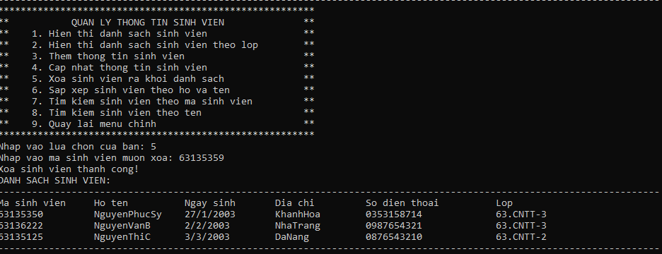Chức năng xóa sinh viên

Hình 1- 7. Xóa sinh viên

Khi người người quản lý nhấn vào chức năng xóa sinh viên ra khỏi danh sách thì sẽ xuất hiện thông báo “Nhập vào mã sinh viên muốn xóa” trong danh sách sinh viên và sẽ thực hiện chức năng tìm kiếm sinh viên đó thông qua mã sinh viên để tiến hành xóa sinh viên đó ra khỏi danh sách.

Khi xóa sinh viên thành công sẽ hiện dòng thông báo “Xóa sinh viên thành công!” Và sẽ xuất hiện bảng danh sách sinh viên báo hiệu sinh viên đã xóa khỏi danh sách

* 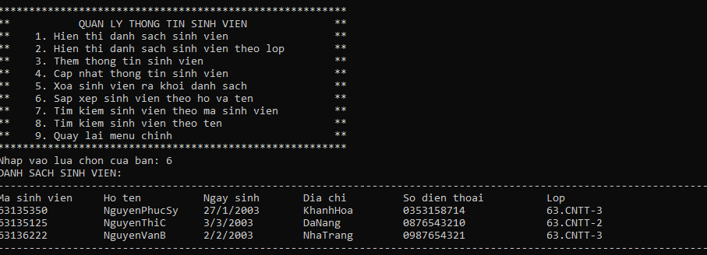Chức năng sắp xếp sinh viên theo tên

Hình 1- 8. Sắp xếp sinh viên theo tên

Khi người quản lý nhấn vào chức năng sắp xếp sinh viên theo tên thì sẽ xuất hiện ra danh sách sinh viên được sắp xếp theo thứ tự từ Z->A.

* 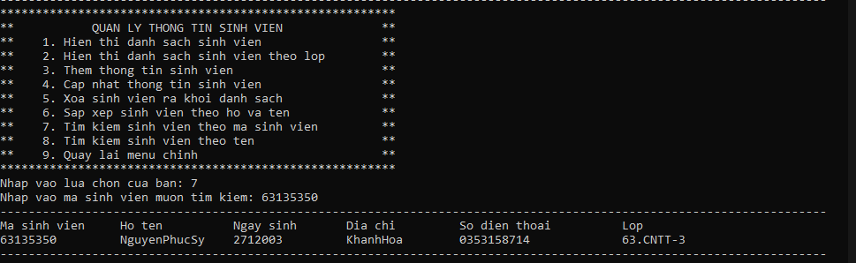Chức năng tìm kiếm sinh viên theo mã sinh viên

Hình 1- 9. Tìm kiếm theo mã sinh viên

Khi người quản lý nhấn vào chức năng tìm kiếm sinh viên theo mã sinh viên thì hệ thống sẽ thông báo mã sinh viên cần tìm.

Khi nhập vào mã sinh viên cần tìm thì sẽ hiện thị ra thông tin của sinh viên cần tìm

* 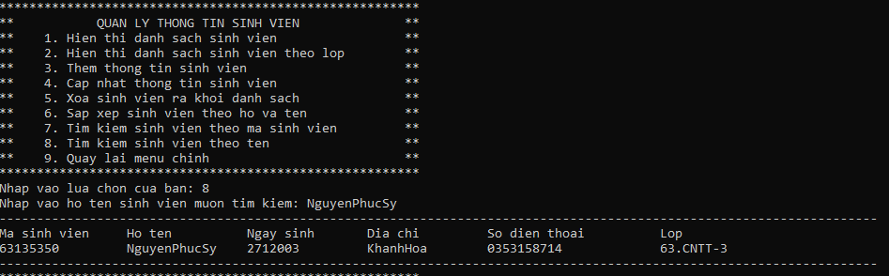Chức năng tìm kiếm sinh viên theo tên

Hình 1- 10. Tìm kiếm theo tên sinh viên

Khi người quản lý nhấn vào chức năng tìm kiếm sinh viên theo tên thì hệ thống sẽ thông báo họ tên sinh viên muốn tìm kiếm.

Khi nhập vào họ tên sinh viên cần tìm thì sẽ hiện thị ra thông tin của sinh viên cần tìm kiếm.

### Quản lý môn học và điểm của sinh viên

Chức năng của quản lý môn học và điểm của sinh viên:

* 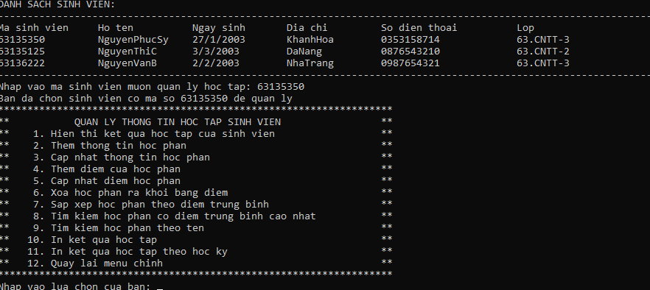Chức năng tìm kiếm sinh viên để quản lý học tập

Hình 1- 11. Chức năng tìm kiếm sinh viên để quản lý

Khi vào mục quản lý học tập của sinh viên sẽ hiện thị ra danh sách sinh viên và lời nhắc nhập vào mã sinh viên cần quản lý học tập

Khi nhập đúng mã sinh viên thì mới có thể vào trong quản lý. Không nhập đúng thì sẽ bị thoát ra.

* 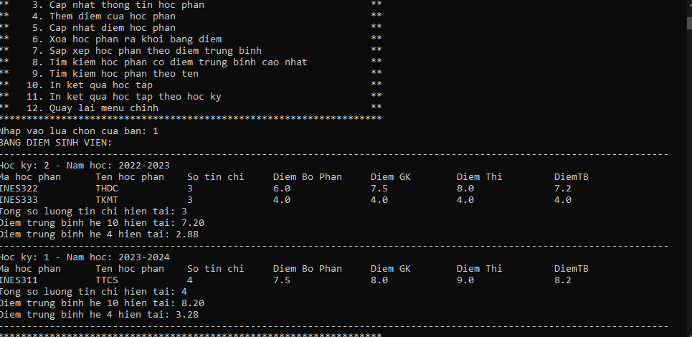Chức năng hiển thị kết quả học tập của sinh viên

Hình 1- 12. Hiển thị kết quả học tập của sinh viên

Khi người quản lý nhấn vào chức năng hiển thị kết quả học tập của sinh viên thì hệ thống sẽ xuất hiện ra bảng điểm của sinh viên đã tìm kiếm.

Thông tin hiển thị bao gồm: Học kì, năm học và các môn học theo từng học kì, năm học tương ứng.

Các môn học gồm có các thành phần như mã học phần, tên học phần, số tín chỉ, điểm bộ phận, điểm giữa kì, điểm thi.

Và dựa vào bảng điểm theo từng học kì và năm học sẽ tổng kết lại gồm tổng số lượng tín chỉ, điểm trung bình hệ 10 vàđiểm trung bình hệ 4 của học kì, năm học đó.

Nếu môn nào có điểm trung bình dưới 4.0 thì sẽ không tính vào các giá trị tổng kết như số lượng tín chỉ, điểm trung bình hệ 10 và điểm trung bình hệ 4.

* 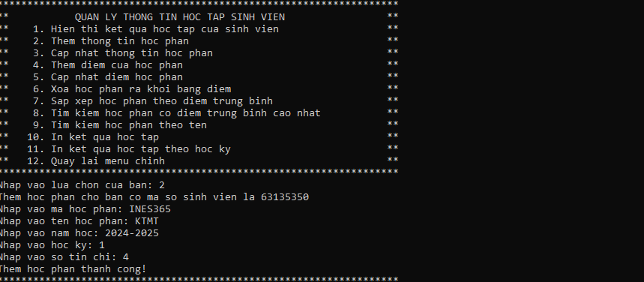Chức năng thêm thông tin học phần

Hình 1- 13. Thêm thông tin học phần

Khi người quản lý nhấn vào chức năng thêm thông tin học phần thì sẽ hiển thị thông báo “Thêm học phần cho bạn có mã số sinh viên đã tìm kiếm” từ trước.

Và sẽ tiến hành nhập vào những thông tin của học phần bao gồm mã học phần, tên học phần, năm học, học kì, số tín chỉ.

Nếu những học phần có trùng mã học phần, học kì, năm học, thì sẽ không thêm vào trong bảng điểm được.

* 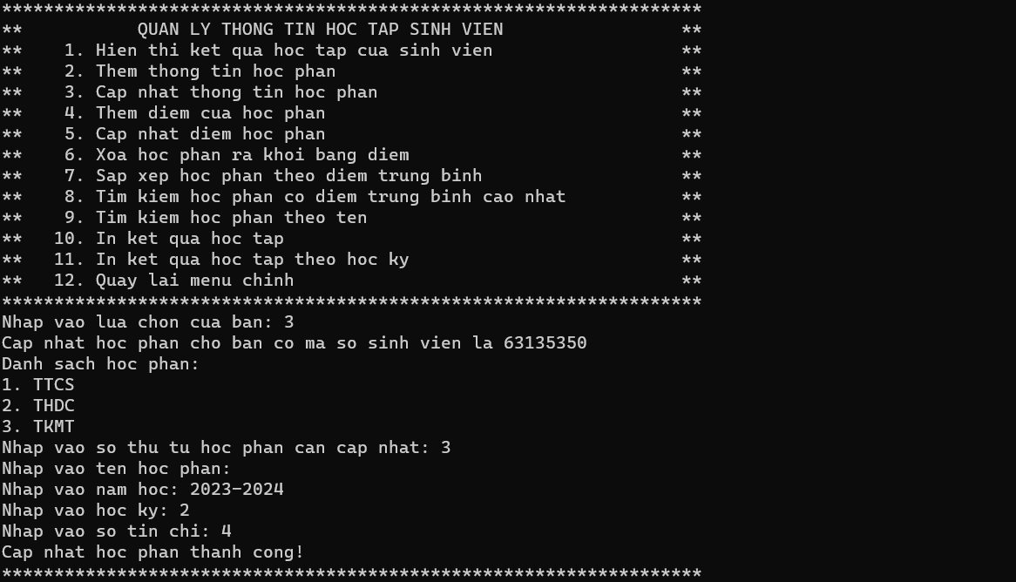Chức năng cập nhật thông tin học phần

Hình 1‑14. Cập nhập thông tin học phần

Khi người người quản lý nhấn vào chức năng cập nhật học phần thì sẽ xuất hiện danh sách học phần để người dùng có thể chọn để cập nhật. Khi chọn được học phần muốn cập nhật thì hệ thống sẽ thực hiện chức năng tìm kiếm học phần của sinh viên đó thông qua mã học phần và mã sinh viên để tiến hành cập nhật thông tin của học phần đó.

Và chương trình sẽ hiển thị những thông tin tương tự như chức năng thêm thông tin học phần để lần lượt cập nhật.

Khi mà người quản lý muốn giữ nguyên thông tin không muốn thay đổi thì có thể nhấn Enter để giữ nguyên thông tin và chuyển đến thông tin khác cập nhập.

* 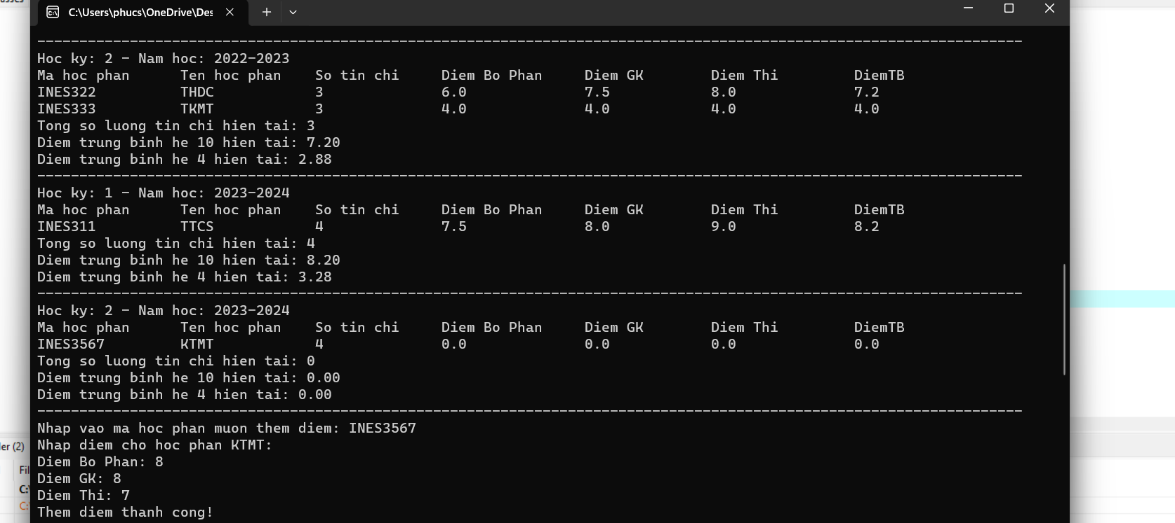Chức năng thêm điểm cho học phần

Hình 1-15. Thêm điểm cho học phần

Khi người quản lý thêm thông tin của một học phần thì học phần đó chưa có điểm ngay lập tức mà phải cần có chức năng thêm điểm cho mỗi học phần cần chọn.

Điều này áp dụng cho trường hợp tạo học phần và để đó đợi quá trình học tập rồi mới thêm điểm sau.

Khi nhấn vào chức năng thêm điểm cho học phần thì bảng điểm sinh viên sẽ hiện ra để người dùng có thể dễ dàng nhìn vào đó mà lựa chọn học phần muốn thêm điểm.

Khi đã chọn học phần muốn thêm điểm thì có thể nhập các mục điểm như điểm bộ phận, điểm giữa kì, điểm thi.

Và điểm trung bình sẽ dựa vào 3 số điểm đó mà tính ra.

* 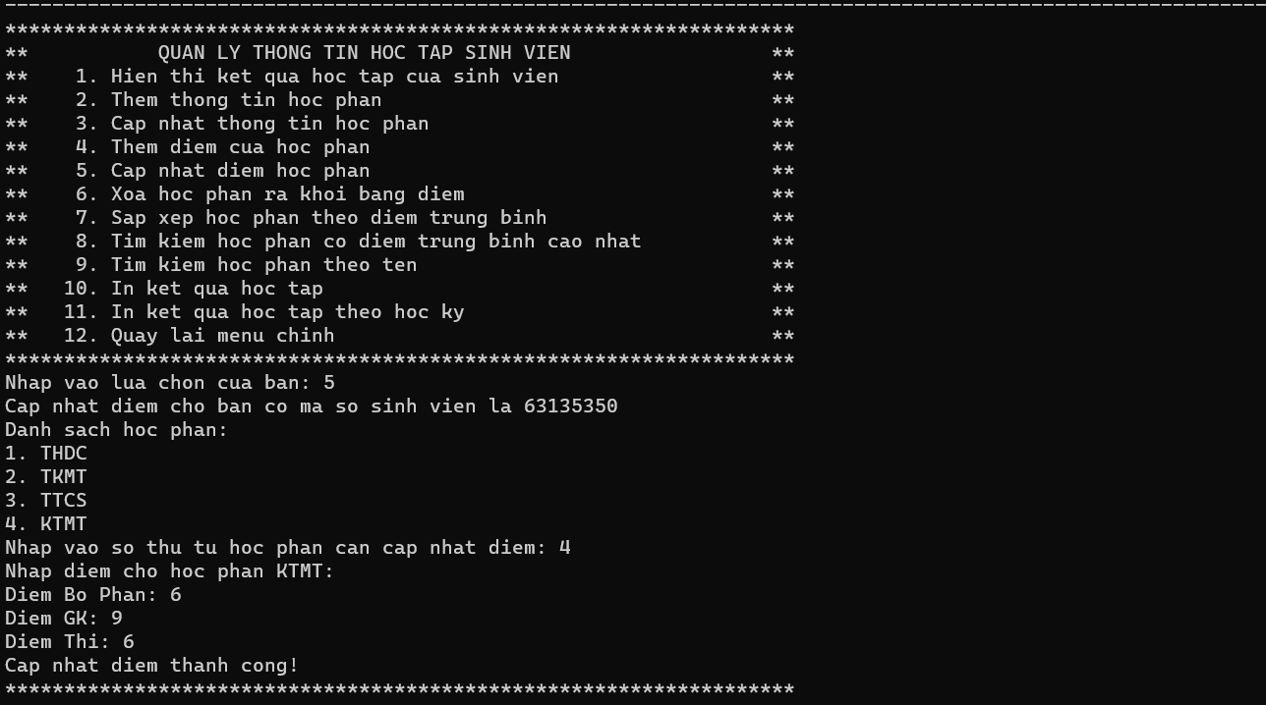Chức năng cập nhập điểm học phần

Hình 1-16. Cập nhật điểm cho học phần

Khi người người quản lý nhấn vào chức năng cập nhật điểm học phần thì sẽ xuất hiện danh sách học phần để người dùng có thể chọn để cập nhật điểm. Khi chọn được học phần muốn cập nhật điểm thì hệ thống sẽ thực hiện chức năng tìm kiếm học phần của sinh viên đó thông qua mã học phần và mã sinh viên để tiến hành cập nhật thông tin của học phần đó.

Và chương trình sẽ hiển thị những thông tin tương tự như chức năng thêm điểm học phần để lần lượt cập nhật.

Khi mà người quản lý muốn giữ nguyên thông tin không muốn thay đổi thì có thể nhấn Enter để giữ nguyên thông tin và chuyển đến thông tin khác cập nhập.

* 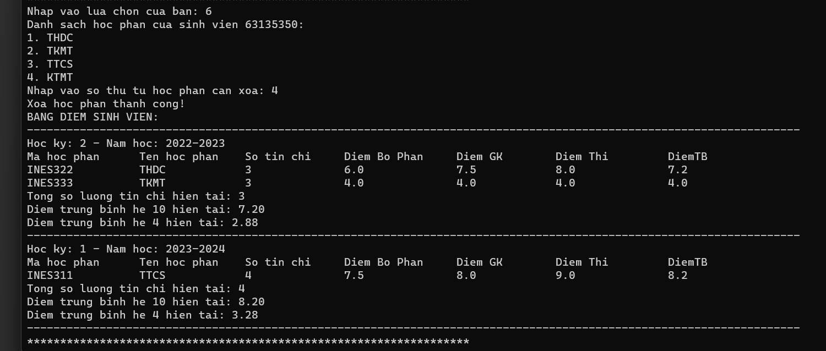Chức năng xóa học phần ra khỏi bảng điểm

Hình 1-17. Xóa học phần

Khi người quản lý chọn vào chức năng xóa học phần thì cũng sẽ hiển thị ra danh sách học phần rút gọn bao gồm tên các học phần và thứ tự để lựa chọn.

Khi chọn xong học phần muốn xóa thì hệ thống sẽ hiển thị thông báo”Xóa học phần thành công”. Và sẽ hiển thị danh sách học phần xác nhận học phần đã bị xóa khỏi bảng điểm của sinh viên đó.

* 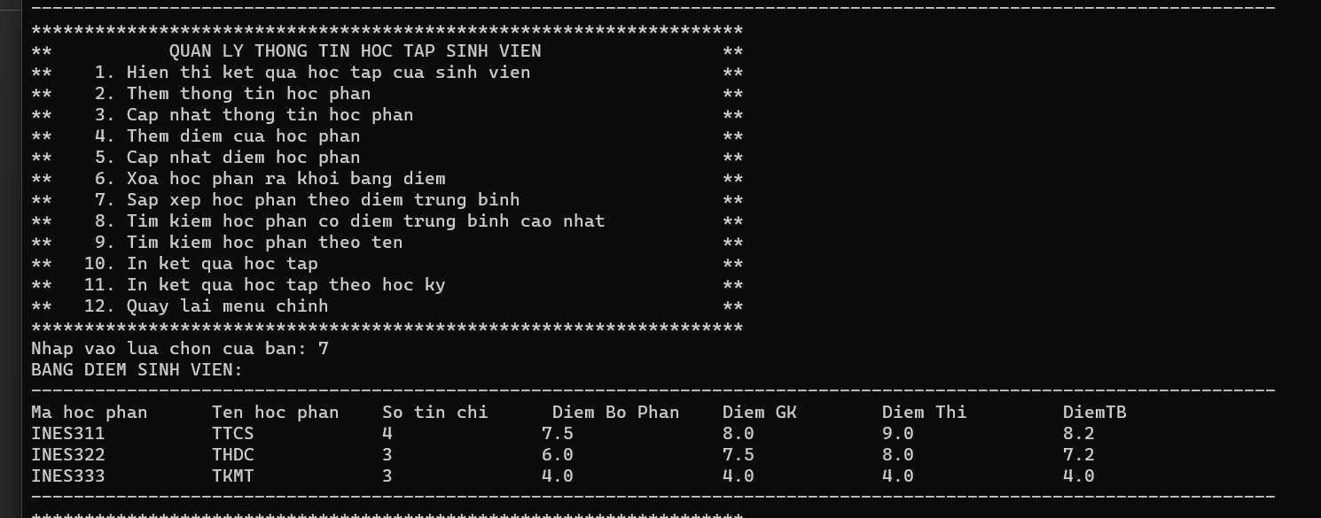Chức năng sắp xếp học phần theo điểm trung bình

Hình 1-18. Sắp xếp học phần theo điểm trung bình

Khi mà người quản lý thực hiện chức năng sắp xếp các học phần theo điểm trung bình thì sẽ xuất hiện một danh sách bao gồm tất cả các học phần không bao gồm học kì hay năm học.

Các học phần sẽ được sắp xếp theo thứ tự giảm dần của điểm trung bình học phần đó.

* 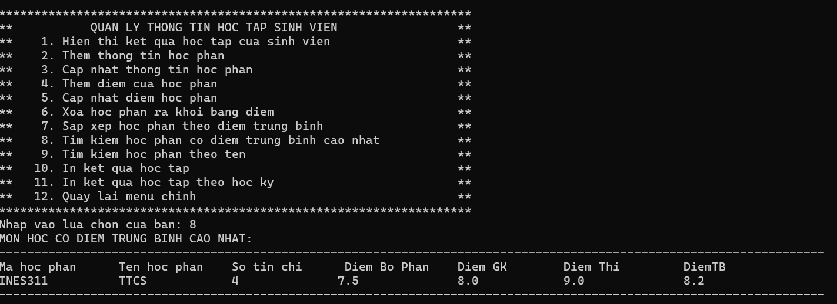Chức năng tìm kiếm học phần có điểm trung bình cao nhất

Hình 1-19. Tìm kiếm học phần có điểm trung bình cao nhất

Khi người quản lý muốn biết được học phần nào có điểm trung bình cao nhất thì có thể lựa chọn chức năng này.

Khi chọn chức năng này thì hệ thống sẽ hiển thị ra các học phần có điểm số cao nhất ra trên màn hình

* 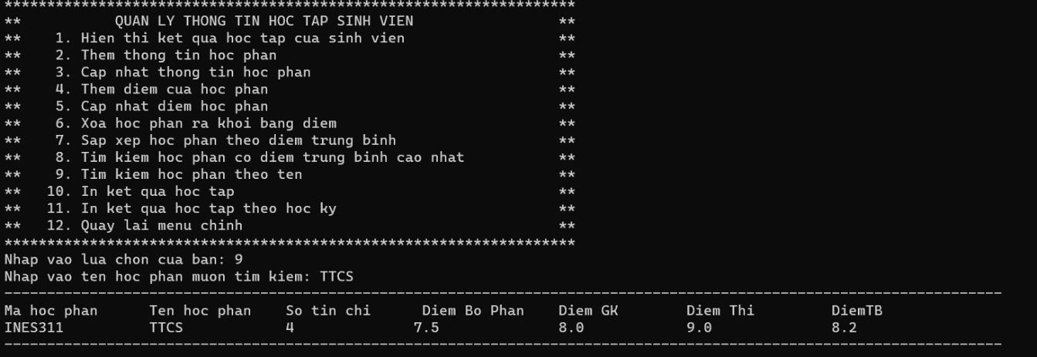Chức năng tìm kiếm học phần theo tên

Hình 1-20. Tìm kiếm học phần theo tên

Khi người quản lý muốn tìm kiếm học phần nào đó thông qua tên học phần thì có thể dùng chức năng này.

Khi chọn chức năng hệ thống sẽ thông báo”Nhập vào tên học phần muốn tìm kiếm”. Khi nhập xong sẽ hiển thị ra thông tin của học phần đó.

* 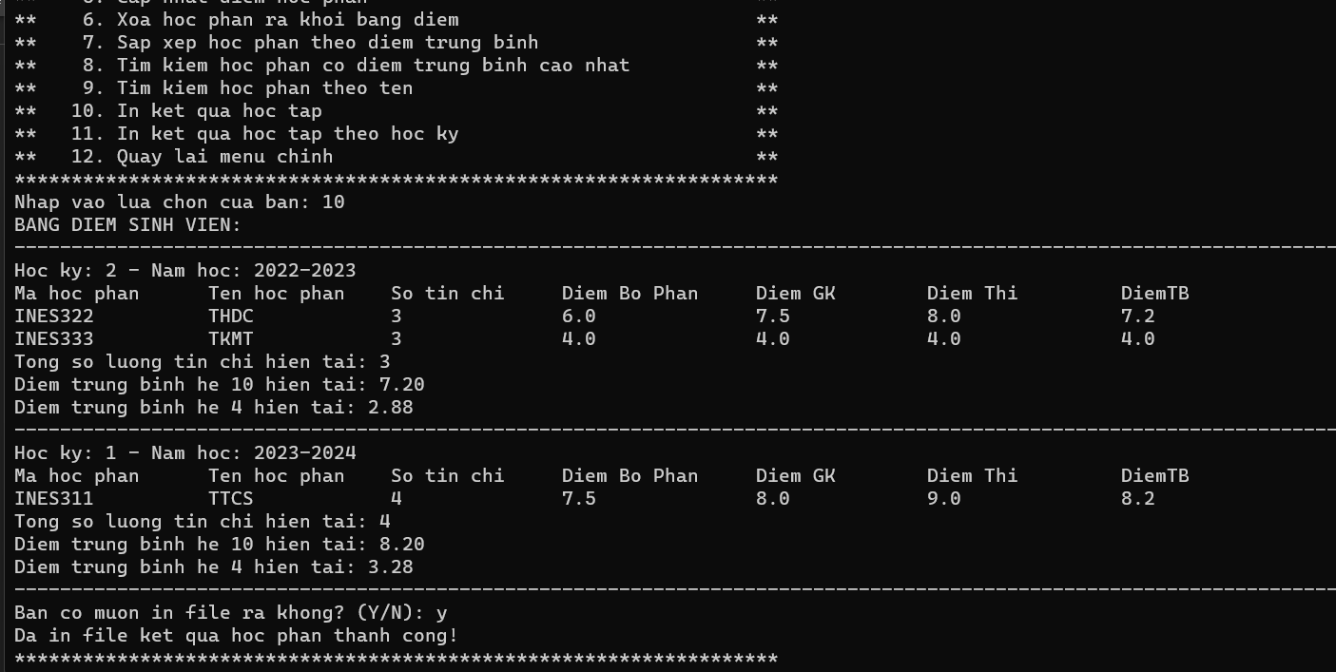Chức năng in kết quả học tập

Hình 1-20. In kết quả học tập

Khi nhấn vào chức năng in kết quả học tập thì sẽ xuất hiện ra bảng điểm cần in ra file cùng với lời nhắc muốn in hay không.

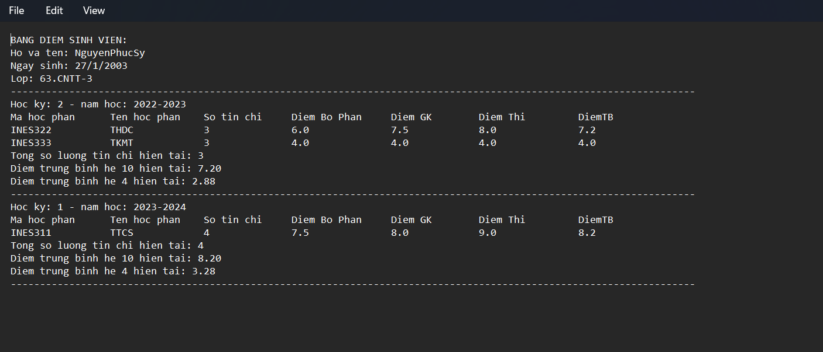Bảng điểm được in ra với tên ”Kết quả học tập”:

Hình 1-21. File kết quả học tập

Các thông tin được in ra file bao gồm bao điểm đã nhắc trong hệ thống cùng với học và tên, ngày sinh và lớp.

* 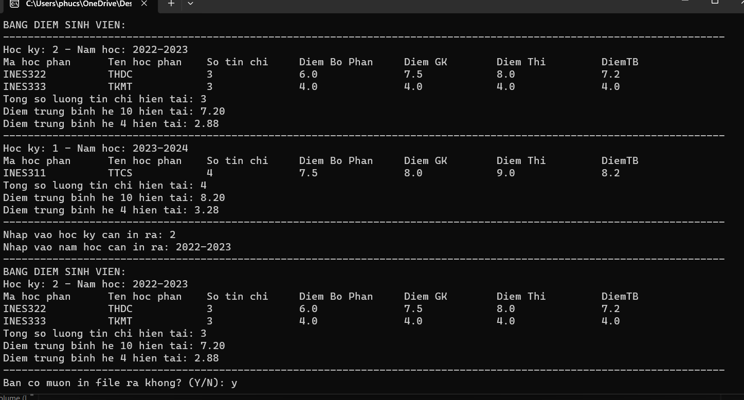Chức năng in bảng điểm theo học kỳ

Hình 1-22. In kết quả học tập theo học kì

Khi người dùng muốn in bảng điểm theo từng học kì thì có thể dùng chức năng này.

Khi nhấn vào chức năng sẽ hiện ra học kì và năm học muốn in.

Khi nhập xong sẽ hiển thị ra đúng thông tin của những học phần có trong học kì, năm học đó cùng với lời nhắc muốn in bảng điểm lại lần nữa.

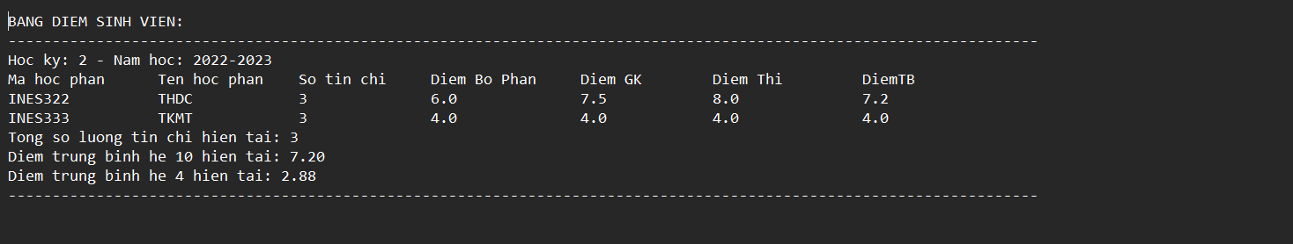Bảng điểm file được in ra có tên “học kỳ và năm học cần in”:

Hình 1-23. Bảng điểm theo học kì

### Thống kê kết quả

Khi nhấn vào chức năng thống kê kết quả, hệ thống cũng sẽ xuất hiện danh sách sinh viên cần xem thống kê.

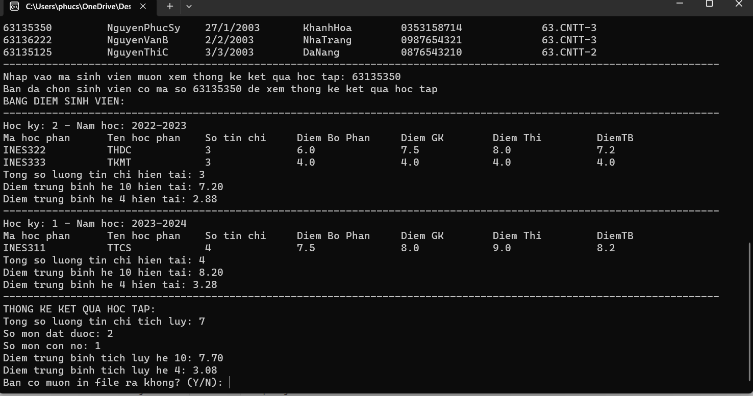Khi nhập vào mã số sinh viên cần xem thống kê thì hệ thống sẽ xuất hiên ra bảng điểm của sinh viên đó.Dựa vào bảng điểm đó hệ thống sẽ thống kê hiển thị ra các thông tin như tổng số tín chỉ của sinh viên đó(Không bao gồm môn học có điểm trung bình dưới 5.0), số môn đạt được, số môn nợ, điểm trung bình tích lũy của hệ số 10 và hệ số 4.

Hình 1-24. Thống kê kết quả học tập

Cùng với lời nhắc muốn in thống kê này ra file hay không. Nếu có thì nhấn “y” or”Y” không thì nhấn phím bất kỳ.

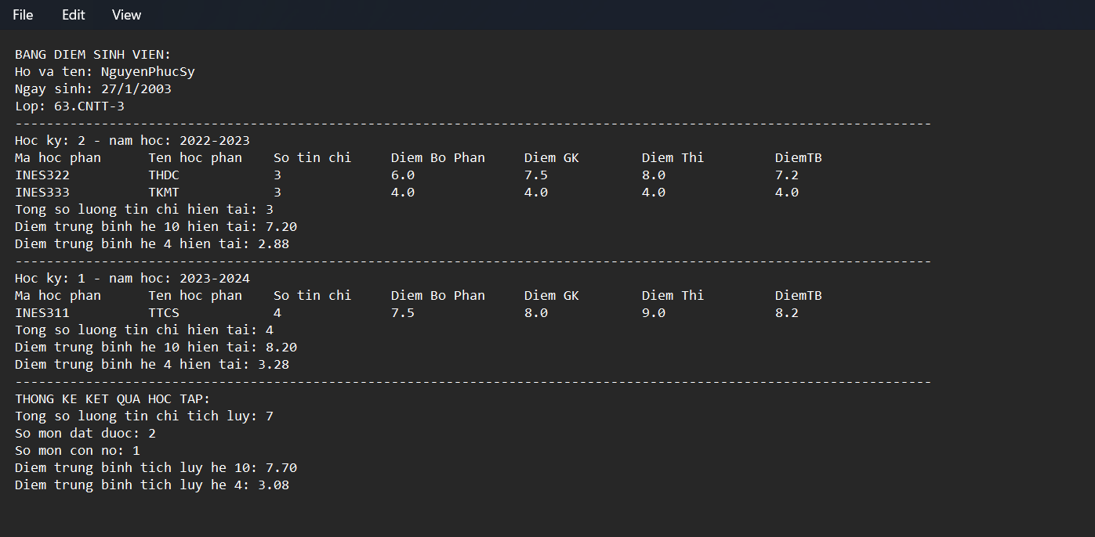File in ra kết quả thống kê sẽ có tên (“ThongKeKetQua”)

Hình 1-25. File thống kê kết quả

Trong file bao gồm tên, ngày sinh, lớp, bảng điểm và những số liệu thống kê đã hiển thị trong hệ thống.

# KẾT LUẬN

## Đánh giá kết quả thực hiện được

Sau khi tìm hiểu, thu thập hồ sơ dữ liệu, phân tích và thiết kế hệ thống để xây dựng chương trình minh họa bài toán quản lý thông tin học tập của sinh viên về cơ bản đã đủ đáp ứng được yêu cầu đặt ra của hệ thống.

Nội dung của đề tài đã đạt được những yêu cầu cơ bản nhất của một hệ thống quản lí đòi hỏi, có đầy đủ chức năng cập nhật dữ liệu, tìm kiếm thông tin, báo cáo dữ liệu, lưu trữ làm việc với cấu trúc Struct và file tập tin,…

Sau thời gian nghiên cứu và triển khai thực hiện đề tài em đã đạt được một số kết quả sau:

* Về lý thuyết đề tài đã trình bày được các khái niệm cơ bản về:
* Tổng quan về ngôn ngữ lập trình C
* Giới thiệu về ngôn ngữ lập trình C
* Lý do chọn ngôn ngữ lập trình C
* Tổng quan về những kiểu dữ liệu trong ngôn ngữ lập trình C
* Cấu trúc Struct
* Tập tin File
* Về thực nghiệm đã thiết kế và cài đặt thành công chương trình thể hiện phù hợp với nội dung đề tài.
* Về mặt ưu điểm: chương trình đã thể hiện được những chức năng như quản lí những cơ sở dữ liệu, thêm xóa sửa dữ liệu, tổ chức dữ liệu, xử lý file, thao tác với dữ liệu đã đặt ra một cách linh hoạt và mạnh mẽ, đáp ứng hầu hết các chức năng cơ bản, xem được báo cáo thống kê,….
* Về mặt nhược điểm cần cải thiện: Sẽ cố gắng mở rộng hơn những chức năng cần thiết khác phù hợp với người dùng. Tập trung tối ưu hóa hiệu suất để chương trình có khả năng xử lý mượt mà với bộ dữ liệu lớn. Cuối cùng, cải thiện giao diện người dùng, đồ họa để tạo ra trải nghiệm người dùng tốt hơn và thân thiện hơn.

## Định hướng phát triển trong tương lai

Song do kỹ năng lập trình còn hạn chế nên giao diện của chương trình còn chưa thật sự thân thiện với người sử dụng và mới chỉ đáp ứng được một số chức năng cơ bản của đề tài. Trong thời gian tới, em sẽ tiếp tục hoàn chỉnh các chức năng hiện thời và bổ sung thêm các chức năng mới mang lại sự tiện dụng cho người dùng.

Trong tương lai em hi vọng sẽ cố gắng hoàn thiện tốt đề tài này và cố gắng đáp ứng được yêu cầu hệ thống đòi hỏi. Vì vậy kính mong cô xem xét, chỉ bảo và giúp đỡ em để em có thể hoàn thành đề tài này tốt hơn. Em xin cảm ơn !!!!

**TÀI LIỆU THAM KHẢO**

1. Phạm Thị Kim Ngoan (2021). Slide Bài giảng Kỹ thuật lập trình, from *NTU-Elearning*

2. R2S.edu.vn. (2023, July 4). *Struct trong C.* Retrieved January 4, 2024, from [*Struct trong c và cú pháp khai báo đơn giản - R2S Academy*](https://r2s.edu.vn/kien-thuc-huu-ich/struct-trong-c/#:~:text=Struct trong c %C4%91%C6%B0%E1%BB%A3c s%E1%BB%AD,(ki%E1%BB%83u s%E1%BB%91), %E2%80%A6)

3. LuyenCode.net. (2019, October 10). *Hướng Dẫn Đọc và Ghi File Trong Ngôn Ngữ Lập Trình C.* Retrieved January 4, 2024, from [*https://blog.luyencode.net/doc-ghi-file-trong-c/*](https://blog.luyencode.net/doc-ghi-file-trong-c/)

4. IT- AllnOne. (2022, December 21). Xây dựng chương trình quản lý sinh viên bằng ngôn ngữ C, from *https://www.youtube.com/watch?v=U78RzZF2xd0&t=1s*